**ג,מ, - ידע**

**29 אוגוסט 2019**

**כח' אב תשע"ט**

**נייד: 050/5459426**

**פקס: 02/6560615**

**ע"מ: 054851647**

**morgidon@mail.gov.il**

**לכבוד,**

**גב' רונית שוהם**

**הממונה על המדרשה**

**הנדון :הצעת מחיר ותוכנית מעודכנת לסיור הנהלה בירושלים**

**לוקחים אחריות- דרך, ערך, מורשת**

**ראשית אודה על פנייתך להזמנה.**

**מי אני – ראי/ה קורות חיים.**

1. **דרישות המזמין:**

* **לקיים סיור לימודי והדרכה חד יומי להנהלה בכירה בירושלים.**
* **כותרת הסיור : לוקחים אחריות- דרך, ערך מורשת.**
* **הסיור יתקיים במועד 19-12-19 יום חמישי.**
* **ישתתפו בסיור 20 אנשים.**
* **תכנון הסיור והוצאתו לפועל, כולל ליווי והכנת תיק סיור.**
* **הזמנת גורמים רלבנטיים ותיאום המקומות.**
* **כל מרכיבי הסיור יאושרו ע"י הגורם המזמין .**
* **תיאום האתרים.**
* **תיאום אבטחה מול משטרת ישראל.**
* **תיאום כלל נושאי הלוגיסטיקה, בדגש על מקומות , ארוחות וכיבודים.**

1. **מטרת הסיור :**

* **פיתוח אישי וחשיפה למידע ודעת בתחומי תוכן חדשים ורלבנטיים לתפקיד.**
* **גיבוש צוות ע"י מעבר בתוכן חוויתי ופיתוח שיח בהקשר.**

1. **תוכנית סיור: ראה נספח מצורף.**
2. **זמן הסיור :**

* **חד יומי בין השעות 8:00 ועד 22:30.**
* **זמן לתיאום והכנות נדרשות כ- 5 שעות.**

1. **התשלום כולל:**

* **תכנון, ארגון, הדרכה והובלת הסיור ( מקצה לקצה ) .**
* **ארוחת בוקר .**
* **עבור כיתות לימוד ומקום להתכנסות לקיום דיון והרצאה, כולל עזרים להדרכה.**
* **ארוחת צהרים ( מלאה, בשרי וכשר) - במסעדות בלו הול / מסעדת עזורה/ אקליפטוס.**
* **תשלום לכל האתרים שבתוכנית.**
* **טעימות וערב בירה במחנה יהודה של הלילה.**
* **תשלום למרצים ומדריכים בתוכנית ( רק למי שגובה ומקבל תשלום )**
* **טיפים / דמי שירות.**

1. **התשלום אינו כולל: היסעים וחניות - אוטובוס באמצעות הגורם המזמין.**
2. **סה"כ עלות הסיור חד יומי 9,850 אש"ח, לא כולל מע"מ כחוק.**
3. **הצעת מחיר להלן תקפה לתוכנית הסיור בנספח. אם יתווספו שינויים בתוכנית בעיקר לתוספת מרצים בשכר- , נקיים עדכון לעלות ההצעה.**
4. **משמש ספק מורשה ל: משרד רוה"מ, משרד הביטחון, צה"ל, משטרת ישראל, משמר הגבול, שירות בתי הסוהר, משרד החוץ.**
5. **מספר עוסק מורשה: 054851647.**
6. **מס' ספק (משרד הביטחון) 11012236.**
7. **התשלום יועבר על פי המתכונת בשירות הציבורי שוטף 30 עד 45 ימים. למספר חשבון 231582. בנק יהב - סניף 123, כתובת ירמיהו 80 ירושלים.**

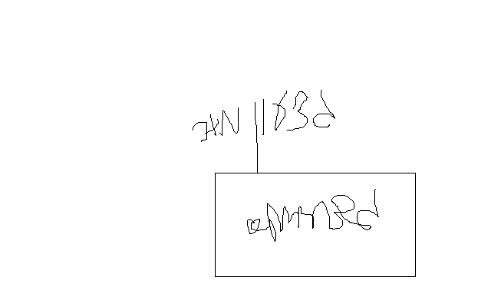

1. **מצרף קורות חיים.**
2. **אשמח לעמוד לרשותך בכל דבר ועניין.**

**גדעון מור 050/5459426 דוא"ל morgidon@mail.gov.il**

**בברכה,**

**נצ"מ דימ' גדעון מור**

**ג - מ ידע**